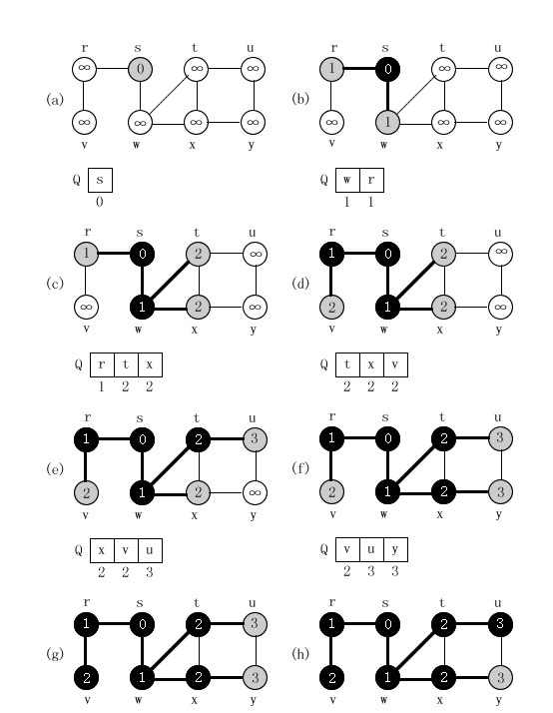
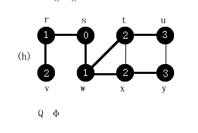
1）open=［A］; closed=［ ］。
2）open=［B，C，D］; closed=［A］。
3）open=［C，D，E，F］; closed=［B，A］。
4）open=［D，E，F，G，H］; closed=［C，B，A］。
5）open=［E，F，G，H，I，J］; closed=［D，C，B，A］。
6）open=［F，G，H，I，J，K，L］; closed=［E，D，C，B，A］。
7）open=［G，H，I，J，K，L，M］，因为L已经在open中；closed=［F，E，D，C，B，A］。
8）open=［H，I，J，K，L，M，N］; closed=［G，F，E，D，C，B，A］。
9）依此类推，直到找到了U或open=［ ］。
图3－16给出了对图3－15所示的图进行6次宽度优先搜索迭代后的情况。open和closed中的状态被突出显示出来。不带阴影的状态是算法还没有发现的状态。注意：open记录了任何阶段中搜索的“前线”状态，而closed记录了已经访问过的状态。
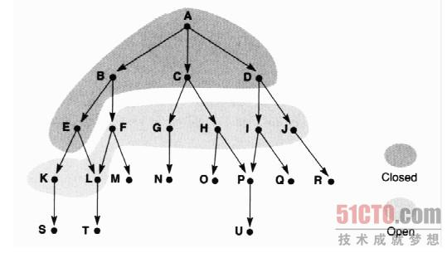
图3－15深度优先搜索和宽度优先搜索例子中所用的图

